1. Aşağıdakilerden hangisi giriş birimi değildir? (Which of the computer system items listed below Is not an Input device?)
A)
B)
C)
D)
E)Hiçbiri (None of the above)

2. Aşağıdakilerden hangisi Printer türü değildir? (Which of the following Is NOT a type of printer?)
A)
B)
C)
D)
E)Hepsi (All of the above)

3. Bilgisayar ekranının en iyi tarifi aşağıdakilerden hangisidir? (Which Is the best definition of a computer monitor?)
A)Bilgisayarınızdaki bilgileri gösteren ekrandır.
B)Bilgisayarınızın telefon hattı ile diğer bilgisayarlarla bağlatı kurmasını sağlayan alettir. 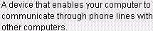
C)Bilgisayarınıza takılan hoparlörlerdir.
D)Bilgisayara söylediklerinizi yaptıran bir alettir.
E)Hiçbir. (Non of the above)

4. Bilgisayarı internete bağlamak için kullanılan aletin adı nedir? (Which device do we use to connect to the internet ?)
A)Printer
B)Scanner
C)Modem
D)Network Card
E)CD-ROM

5. Aşağıdakilerden hangi program bir İşletim Sistemidir? (Which of the folowing is one of the Operating System?)
A)Microsoft Excel
B)Microsoft Word
C)Windows'98
D)CAD
E)Config.Sys

6. Aşağıdakilerden hangisi bir yazılımdır? (Which of the following is a Software?)
A)Processsor B)Printer C)Harddisk
D)Disket E)DOS
7. C harfi hangi sürücüyü belirtmek için kullanılır? (The letter C is associated with which disk drive?)
A)
B)
C)
D)
E)

8. Aşağıdakilerden hangisi bir bilgisayar yazılımıdır? (Which of the items listed below is considered software for a computer?)
A)
B)
C)
D)
E)

9. Aşağıdakilerden hangisi bir dış komuttur? (which of the following is an externel command?)
A)Ver B)Date C)Cls D)Type E)Format

10. Aşağıdakilerden hangisi bir dosya adı olabilir? (Which of the following can be a valid filename?)
A) soru1.txt B) soru 1.txt C) soru*2.txt
D) so.??.txt E) so?.txt

- Silinen dosyaları geri getirmemizi sağlayan hangisidir? (Which tool allows you to retrieve files they have been deleted?)
A) | B)
C) | D)
E)

- Aşağıdakilerden hangisi bağlandığınız bilgisayarlarda kullanabileceğiniz dosya ve printerleri gösterir? (Which tool displays all the computers that you are connected to, along with all the files and printers you can access?)
A) | B)
C) | D)
E)

- Ekranınızda bir pencereyi başka bir yere nasıl koyarsınız.? (How do you move a window on your screen to another position?)
A)Pencerenin başıl çubuğundan tutarak yeni yere
konur.
B)Pencerenin konacağı yeni yer iki defa tıklanır. 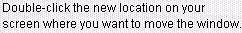
C)Start menusunden Move komutu seçilir. 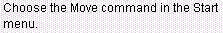
D)Pencere kapatılır ve yeni yerinde tekrar açılır.
E)Hiçbiri

- 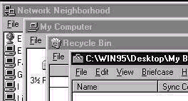 Açık pencereleri şekildeki gibi yapan komut hangisidir?(Which command arranges the open windows as shown?)
A) | B)
C) | D)
E)
- Aşağıdakilerden hangisi ile İkonları sıraya dizemezsiniz? (You can automatically arrange Icons by each format EXCEPT:)
A) B) C) D) E)
- Bir dizinin adı nasıl değiştirilir?(How do you rename a folder ?)
A)Dizin iki defa tıklanır ve kısayol menusunden Rename seçilir.
B)Dizinin üstünde farenin sağ tuşuna basılır ve kısayol menusunden Rename seçilir.
C)Dizin MyComputer ikonu üzerine taşınır ve File menuden Rename seçilir..
D)Bu işlem için Exlorer’e girmek gerekir.
E)Hiçbiri

17. Yeni bilgisayarlar.......... kullanır.
A) Transistors
B) Vacuum Tubes
C) Magnetic tapes
D) Processors (CPU)
E) None of them

18- Aşağıdaki resimleri isimlerine göre sıralayın.
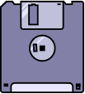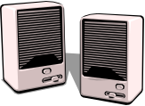
- Haddisk-CDDrive-Scanner-Speaker
- FloppyDisk –Harddisk- Printer- Speaker
- FlopyDisk-CDROM-Printer-Monitor
- CDRom-Floppy-Scanner- Speaker
- FloppyDrive-CDDrive-Case-Speaker

19-Harddisk, floppy veya Cdrom u açmak için hangisini kullanırız?
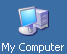
I II III IV

A) I B) II C) III D) IV E) None of them.

20- Bir programı açmak veya çalıştırmak için mouse la yapılan işlem nedir?

- Right Click
- Double Right Button Click
- Double Left Button Click
- Left Click
- Click the middle button

21-Hangisi bir Shortcut tır?
A) B)  C)  D)  E) 

22- Windows ta yazı yazarken dili değiştirmek için hangisini tıklarız ?
A) B) C)

D) E)

Aşağıdaki iki soru resme gore cevaplanacak.

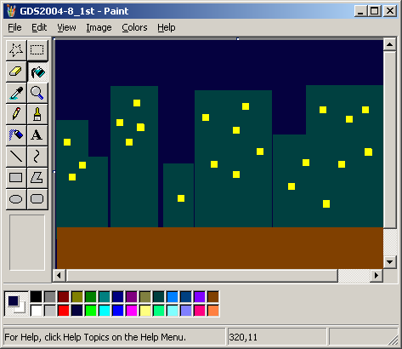
I
II
III
IV
V

23- Pencereyi hareket ettirmek için hangisini kullanırız?
A) I B) II C) III
D) IV E) V

24-Pencere genişliğini değiştirmek için hangisini kullanırız?
A) I B)III C) II
D) IV E) V

25. Mouse u sol elle kullanan insanlar için nasıl ayarlarız.
A) Start- Settings-Mouse
B) Control Panel – Settings
C) Control Panel – Mouse
D) Control Panel – Add/Remove Hardware
E) Control Panel - Add/Remove Programs

26. Internet Explorer da önceden ziyaret edilen sayfaları hangi butonla açarız?
A) Open and Close
B) History
C) Favorites
D) Back and Forward
E) Home page

27. Bilgisayardaki yüklü bir programı nasıl kaldırırız.
A) Control panel – AddRemove hardware
B) My computer – Delete programs
C) Control panel - Display
D) Control panel – power options
E) Control Panel-Add Remove programs

28- Internet Explorer I nasıl çalıştırırız?
A) B) C) D) E)

29-Tarih ve saatı nasıl değiştiriz?
A) Control Panel / Display
B) Control Panel / Regional settings
C) Control Panel /  System
D) Control Panel / System /  Date and Time
E) Control Panel / Date and Time
Aşağıdaki iki soruyu resme göre cevaplayın..
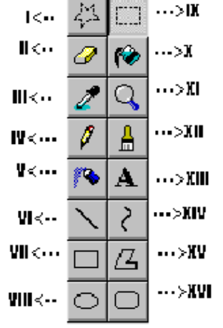
30-Paint te yazı eklemek için hangisini kullanırız.?

A) III B) VII C) XI D) XII E) XIII

31- Resmin bir parçasını kare olarak seçmeyi nasıl yaparız?
A) II B) III C) V D) IX E) XV

32- Bilgisayırımızdaki müzik parçalarını dinlemek için aşağıdakilerden hangisini kullanırız ?

A) Clipboard viewer
B) Hyper Terminal
C) Media Player
D) Syncronize
E) Magnifier

33. Elimizdeki divx filmlerini izlerken bazı zamanlar ses olmuyor. Bu genellikle hangi codec ten kaynaklanıyor?
A) Divx5
B) XVid
C) Indeo
D) Yuv1
E) Divx3

34. Mov uzantılı dosyaları açmak için aşağıdakilerden hangisini kullanırız?

- Media Player
- QuickTime
- WinAmp
- BsPlayer
- RealOne player
- Bilgisayarda bulunan dosyalardan adı “A” ile başlayan uzantısı ne olursa olsun bütün dosyaları buldurmak için File Name kutusuna hangi ifade yazılmalıdır?
A) A.* B) *A.* C) A?.* D) A*.*

- Start menüsü ile aşağıdakilerden hangisini yapamazsınız?
  - Bilgisayarı kapatmak C)Arama yaptırmak
  - Dosyaları sıralamak D)Programları açmak

- Aşağıdaki işlemlerden hangisi mouse ile yapılamaz
  - Double click C) Drag and Drop
  - Single click D) Properties

- Aşağıdakilerden hangisi Windows için söylenemez?
  - Bir işletim sistemidir.
  - Bilgisayarda çalışan programları control eder.
  - Programların organizesini yapar.
  - Bir yazı programıdır.

- Bir program simgesini seçmek için aşağıdakilerden hangisini yapmalısınız?
  - Single click C) Select click
  - Double click D) Drag and Drop

- Aşağıdaki işlemlerden hangisi Taskbar için doğru değildir?
  - Outlook Express’i çalıştırabilirsiniz.
  - My Documents’i açabilirsiniz.
  - Saati kullanabilirsiniz
  - Programlar arasında geçiş yapabilirsiniz.

- Aşağıdakilerden hangisi ev kullanıcıları için hazırlanmış bir Win türü değildir?
  - Windows NT C) Win 98
  - Win 95 D) Win ME

- Aşağıdakilerden hangisi Desktop’da bulunmaz?
  - My Favorites C) My Documents
  - My Computer D) Recycle Bin
- Aşağıdakilerden hangisi Start Menü öğelerinden değildir?
  - Network C) Documents
  - Programs D) Find

- Bilgisayarda Win ile alakalı ayarları düzenlemeleri nereden yapabilirsiniz?
  - Settings C) Help
  - Find D) Run

- I- Win XP
II- Win ME
III- Wİn 98
Yukarıdaki Win sürümlerinin doğru sıralaması nasıldır?
- I, III, II C) II, I, III
- III, II, I D) III, I, II

- Taskbar üzerinde aşağıdakilerden hangisi bulunmaz?
  - Start Menu C) Internet Explorer
  - Media Player D) Word Pad

- Aşağıdaki eşleşmelerden hangisi yanlıştır?
  - Close – C) Maximize
X
  - Minimize -- D) Normal
- My Documents içinde bulunan dosyalar arasında arama yaptırmak için ne yapmalısımız?
  - Look In kutusundan My Documents’i seçin.
  - Comments kutusuna My Documents yazın
  - File Name kutusuna My Documents yazın
  - Folders kutusundan My Documents’i seçin

- Win Explorer ile aşağıdakilerden hangisi yapılamaz.?
  - Dosyaları organize etmek
  - Dosyaları silmek
  - Dosyaları kopyalamak
  - Dosyaları kapatmak

50. Bir Word document inde sayfanın Marginleri ( kenar boşlukları) ayarlamak için hangi menüyü kullanırız?

A) Format → Paragraf
B) Format → Border and Shading
C) File→ Page Setup
D) Hiçbiri

51. Bir dosyayı 1A klasöründen 1B klasörüne taşımak (move) için hangi tuşları kullanmalıyız?

A) Ctrl + V ve Ctrl +X
B) Ctrl +C ve Ctrl +V
C) Ctrl + X ve Ctrl + V
D) Shift + Arrow keys

52 Tabs aracı hangi menudedir?

A) View B) Format
C) File D) Edit

53. Windows ta yeni bir klavye eklemek için hangi menüyü kulanmalıyız?

A) Control Panel » Keyboard
B) Start Menu » Keyboard Setting
C) Control Panel » Regional Option( Settings)
D) Hiçbiri

54. Word programında iki satır ( line) arasında 1.5 satırlık( lines) boşluk bırakmak istersek hangi menüyü kullanmalıyız.

A) Format → Paragraph
B) Format → Border and Shading
C) File→ Page Setup
D) Format→ Tabs

55. Print preview ekranında bulunan aracın görevi nedir?

A) Sayfaları düzenler
B) Bir anda birden fazla sayfayı görebilmemizi sağlar
C) Birden fazla sayfayı bir anda print eder
D) Hiçbiri

56. Save As seçeneği ile bir dosyayı birden fazla defa (aynı klasörde) kayıt edebiliriz.

A) True B)False

57. Bir tablonun border (kenarlık) hangi araçla ayarlarız.

A) B) 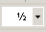

C) D)

58. Table and Border toolbar ında bulunan bu aracın işlevi nedir?

A) Tablo girilen verileri sıralar
B) Bir hücreye girilen text ti döndürür( rotate) .
C) Bir anda birden fazla hücre oluşturur.
D) Hepsi

59. Ctrl + F tuşunun vazifesi nedir?

- Open
- Find
- Find and replace
- Print

60. Bir Word document inde sayfanın Alignment ( hizalama) ‘ını ayarlamak için hangi menüyü kullanırız?

A) Format → Paragraf
B) Format → Border and Shading
C) File→ Page Setup
D) Hiçbiri

61. Word programında bir işlem yaparken hata yaparsak, işlemi iptal etmek işin ne yapmalıyız?

A) CTRL+Z B) CTRL+Y
C) CTRL+A D) ALT+Z

62. Word programında tablomuza girdiğimiz verileri sıralamak için aşağıdakilerden hangisini seçmeliyiz?

A) B) C) D)

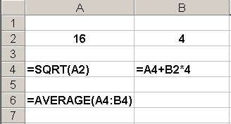63. Picture 1 deki şekil seçiliyken, picture2 deki şekle dönüşmesi için drawing toolbarında hangi buttonu tıklamalıyız?

Picture-1
Picture-2

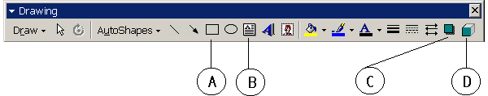

64. Word programında document’imize nasıl resim ekleriz?

A) Insert / Picture
B) Insert / Picture / From File
C) Object / Picture
D) Object / Picture / From File

65. Eğer A6 da 25 sayısı varsa orda aşağıdaki fonksiyonlardan hangisi olabilir?
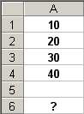
A) COUNT (A1 : A4)
B) SUM (A1 : A4)
C) AVERAGE (A1 :A4)
D) ROUND (A1, 2)

66. Aşağıdakilerden hangisi fonksiyon butonu-dur?

A) B) C) D)

67. Yeni bir Excel workbook unu nasıl açarız ?

A) File menu -- New… B) Ctrl + P
C) File menu -- Close D) Alt + F4

68. Aşağıdaki Excel sayfasında, A2 hücresine 9, B2 hücresine de 2 sayılarını girerseniz, A6 hücresinde hangi sayı oluşur ? ( Sqrt formülü bir sayının square root unu hesaplar Sqrt(25) = 5 )

A) 12
B) 7
C) 4
D) 20

69 Excelde oluşturduğumuz tabloya border eklemek için hangi menüyü kullanmalıyız?

- Format—Cells – Pattern
- Insert – Border
- Format—Cells – Border
- Format – cells – Alignments

70. Aşağıdaki tabloda ;
0-12 yaş arasının kırmızı renkte,
13-30 yas arasının mavı renkte,
30 dan büyükler için ise yeşil renkte görünmesini istiyoruz.
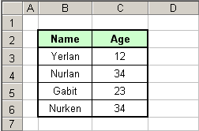

Kırmızı
Yeşil
Mavi

Bu işlemi hangi komut kullanarak yapabiliriz ?
- Format / AutoFormat
- Format / Conditional Formatting
- Format / Style
- Format / Cells

71.Eğer A6 da 25 sayısı varsa orda aşağıdaki fonksiyonlardan hangisi olabilir?

A) COUNT (A1 : A4)
B) SUM (A1 : A4)
C) AVERAGE (A1 : A4)
D) ROUND (A1, 2)

72- Aşağıdakilerden hangisi fonksiyon butonudur ?

A) B)

C) D)

73- =MAX(B1:D4) Bu fonksiyonun sonucu kaçtır ?
- 12
- 601
- 68
D) 800
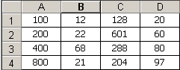

74.Hangi butona basarsanız A2 ve A3 deki sayılar, B2 ve B3 deki sayılara dönüşür?

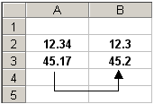

A) B)
C) D)

75- Aşağıdaki tabloda A5 hücresine =sum(A3;B1;A1:B2) fonksiyonunu yazarsanız o hücrede hangi sayıl olur ?

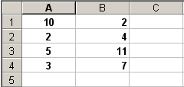
A) 44
B) 26
C) 25
D) 21

76 .A4 Hücresinde =A2*A3 fonksiyonu vardır ve bu fonksiyonun sonucu 12 sayısı A4 hücresinde görülüyor. A4 hücresini B4 hücresine kopyaladığımızda B4 hücresinde hangi sayı görünür ?

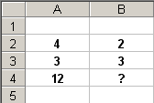
A) 12
B) 9
C) 6
B) 5

77- Aşağıdaki tabloda A6 hücresine yazılan fonksiyonun sonucu kaçtır ?

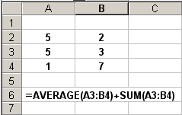

A) 20
B) 3.8
C) 16
D) 26.8

78-Aşağıdakilerden hangisi SIN 30⁰ un değerini verir ?

A) =sin(30) B) =sin(30*/180)
C) =sin(30*180/pi()) D) =sin(30*pi()/180)

79- If you want to Copy a cell and Paste it to another location, which keystrokes should you use? (Bir hücreyi başka bir hücreye kopyalamak için hangi kısa yol tuşlarını kullanırız ?)
A) Ctrl + Z and Ctrl + X B) Ctrl + C and Ctrl + P
C) Alt + C and Alt + P D) Ctrl + C and Ctrl + V

80- How can you create a new workbook ? ( Yeni bir Excel dosyasını nasıl açarız ?)

A) File menu ◊ New… B) Ctrl + P
C) File menu ◊ Close D) Alt + F4
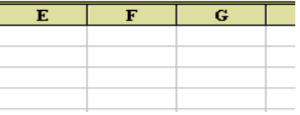
Şek-2
81.Şekil-2’deki herhangi bir harfe fare ile tek tıklandığında ne olur.
- Copy b) Tüm Satır(Row) seçme
c)Tüm Kolon (Column) seçme
d) Bütün tabloyu seçme

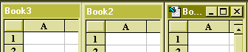
Şek-3
82.Şekil-3’de görüldüğü gibi Excel’de birkaç çalışma kitabı ile aynı anda çalışma durumlarında Çalışma Kitaplarını (Books) yan yana getirmek için izlenecek yol nedir?
- Window-New Window
- Window-Arrange
c) Window-Arrange-Cascade
d) Window-Horizontal
e) Window-Arrange-Vertical

83.Portrait ayarlaması nereden yapılır?
a)Tools/Option b)File/Page Setup
c)Format/Object d)View/Zoom

84.Custom Animation nerede bulunmaktadır?
a)Tools b)File c)Format d)Slide Show

85.Çizgi deseni yaratamak için ne yapılır?
a)Format Auto Shape b)Meeting Minder
c)Action Setting d)Slide Layout

86.İleri ya da Geri Komut düğmeleri eklemekiçin ne yapılır?
a)Slide Show/Custom Animation
b) Slide Show/Slide Transition
c) Slide Show/Action Buttons
d) Slide Show/Animation Preview

87.Çizim nesnesini sabit bir nokta çevresinde döndürmek için ne yapılır?
a)Drawing/Free Rotate
b) Drawing/Nudge
c) Drawing/Snap
d) Drawing/Edit Points

88.Yazı tiplerini değiştirmek için ne yapılır?
a)Tools/Word Count b)Format/ Font
c)Inser /Table c) Format/Drop Cap

89.Geçişe ses eklemek için ne yapılır?
a) Animation Preview/Sound
b)Slide Transition/Sound
c)Action Buttons/Sound
d)Custom Animation/Sound

90.Pack and Go Wizard’ı nerden çalıştırabiliriz?
a)Insert b)View
c)Edit d ) File

91.Zamanlamayı düzenlemek için ne yapılır?
a)Slide Show/ Slide Transition/ Sound
b) Slide Show/ Slide Transition/Minut
c) Slide Show/ Slide Transition/Seconds
d) Slide Show/ Slide Transition/Medium

92.Kuruluş şemasını biçimlendirmek için ne yapılır?

93. sembolünün adı nedir ?

- grayscale
- animation
- hiçbiri
- animations effects

94. sembolünün adı nedir ?
A)animation
B) grayscale
C) animations effects
D) hiçbiri
95. sembolünün adı nedir ?
- hiçbiri
- animation
- new slide
- grayscale

96.
- grayscale
- expand all
- animation
- hiçbiri

97. sembolünün adı nedir ?
- animation
- expand all
C) grayscale
D) slide sorter
98. sembolünün adı nedir ?
- grayscale
- normal view
- slide sorter
- hiçbiri
99. Resimde görünen butonun görevini aşağıdaki tuş kombinasyonlarından hangisi yapar?
а) CTRL+X c) CTRL+V
b) CTRL+A d) CTRL+Y
100. sembolünün adı nedir ?
- redo
- undo
- change
- turn
101. view show un kısa yolu tuşu hangisidir ?
A) f2 B) f3 C) f4 D)f5

102. sunuya art eklemek için hangisi doğrudur ?
- double click
- one click
- three click
- hiçbiri

103. sembolünün adı nedir ?
- design
- design wiev
- filter by selection
- filter by from
104. sembolünün adı nedir ?
- database window
- database wiev ç
- design wiev
- filter

105. datasheet wiev ile design wiev arasındaki fark nedir ?
- desing de sadece veri girebiliriz
- datasheet wiev de her türlü değişiklik yapabiliriz
- datasheet de sadece veri girebiliriz
- fark yoktur
106. sembolünün adı nedir ?
- filter by selection
- filter by from
- filter remove
- hiçbiri
107. sembolünün adı nedir ?
- Play record
- New Play record
- New record
- Record
108. Accessde formül girme hangisinde yapılmalıdır ?
- Queries
- Tables
- Forms
- Reports
109. sütunu nasıl dondurabiliriz ?
- format freeze columns
- window freeze columns
- freeze columns
- hiçbiri
110 sütunu nasıl gizleyebiliriz ?
- insert hide
- format hide
- format hide columns
- hiçbiri
111 tablolarda resimlerin formatı hangisi olmalıdır
- jpg
- ole
- btm
- tif
112 bir kayıt silindikten sonra nasıl geri alabiliriz ?
- undo
- reundo
- alınamaz
- redo

113  sembolünün adı nedir ?
- tables
- reports
- forms
- Queries
114.
sembolünün adı nedir ?
- tables
- repors
- forms
- Queries

115. sembolünün adı nedir ?
- Queries
- forms
- repors
- tables
116. sembolünün adı nedir ?

- propertıes
- repors
- forms
- Queries
117. Access’ta önceden yaratılmış bir veri tabanı dosyası nasıl açılır?
- file-new
- file-open
- file-save
- file-exit
118. Access’ta açık olan mevcut bir dosyayı kapatmak için hangi kısayol tuşu kullanılır?
- CTRL+S
- CTRL+Q
- CTRL+X
- CTRL+W
119. Access’ta tabloların tamamen kendi tasarımlarımıza göre oluşturulması için hangi seçenek kullanılır?
  - Create table in desing view
  - Create table by using wiz ard
  - Create table by entering data
  - hiç biri

120.Raporlamanın yapıldığı yer reports kısmıdır. Raporlamanın wizard olarak adlandırılan iletişim kutularındaki sorulara verilen cevap ve tanımlamalarla , program tarafından otomatik olarak hazırlatılmasıdır. Kullanıcı otomatik olarak bir rapor hazırlamak için hangi komutları kullanır.
- Create report in design view-design
- Create table in design view-design
- Create form in design view
- Create report by using wizard –new-report wizard
121.Access’de Sorgular (Query) aşağıdaki ihtiyaçlardan hangisi doğduğunda kullanılabilir?
- Tablolardaki verileri daha profesyonel görünümlü ortamlarda girmek, görüntülemek istediğimizde.
- Tablolara girilen verilerden istenilenleri seçerek raporlar oluşturmak istediğimizde.
- Tablolara girilen verilerin yazıcıya uygun bir formatta gönderilip istenilen düzgünlükte çıktıların alınmasında.
- Tablolara girilen verilerin yedekleme amacıyla başka bir Access veritabanına aktarılması gerektiğinde

122- Access te datalar nerede depolanır?
A) Queries B) Tables C) Forms
D) Macros E) Data Access Pages

123-Hangisi bir veri field type değildir?
A) Text B) Command Type
C) OLE object D) Lookup

124- Acccess tablolarında sütunun adı nedir?
A) Rows. B) Records. C) Fields.
D) Cells. E) Forms

125. Acccess tablolarında sıranın(row) adı nedir?
A) Rows. B) Records. C) Fields.
D) Cells. E) Forms

126- Yeni bir web folder ı oluşturmak için hangisini kullanırız?
A) File →Edit→Web
B) Open →New Page
C) File→Insert File
D) File→New→Web
E) File→Publish Site

127- Yaptığımız renksiz ve sıradan bir sayfayı nasıl renkli ve işlevsel bir hale getiririz ?
A) Components B) Theme C) Dhtml Effect
D) Frames E) Bookmarks

128. 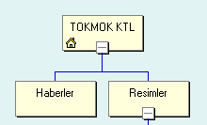 Frontpage te sitenizin yapısını şekildeki gibi görmek için hangisini kullanırız?
A) B) C) D) E)

129. Frontpage te bütün dosyaları görmek için hangisine tıklarız?
A) B) C) D) E)

130. Ziyaretçi sayısını tutmak için hangisini kullanırız?
A) Hover Button
B) Marquee
C) Video
D) Hit Counter
E) Search Form

140. Bir sayfanın veya sitenin tamamının renk düzenini tamamen değişmek için hangisini kullanırız?

A) Format→Theme
B) Tools→Theme
C) Edit→ Theme
D) None of them

141. Bir sayfa oluşturdunuz ve kaydettiniz. Başka bir sayfaya ise bir Navigation bar eklediniz. Fakat sizing önceki sayfanıza ait bir lik yoktu.
Sebeb veya sebebler nelerdir?

- Sayfa navigation structure a eklenmemiştir.
- Siz başka bir page level seçmiş olabilirsiniz
- Dosya başka bir yere kayıt edilmiştir
- A ve B doğru
- A ve C doğru

142. Başka bir sayfaya link eklemek için hangisini kullanırız?
A) Bookmark
B) Hyperlink
C) Link to other page
D) Hiç biri

143. Which tool do you use to select parts of an image based on the similarity in color of adjacent pixels, in other word to select similar colors?( Bir resimin yalnızca benzer renklere sahip kısımları seçmek için hangisini kullanırız?)
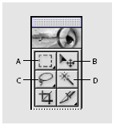

144. Resim üzerinde birden fazla yeri seçebilmek için hangisini kullanırız?

- CTRL
- SHIFT
- ALT
- ALT + BACKSPACE

145. Resmin yalnızca bir bölümünü alıp diğer bölümü silmek için hangisini kullanırız?

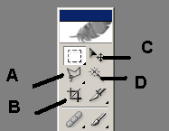

146. Renkleri Forground ve Backgroun renklerini Siyah ve Beyaza çevirmek için hangi tuşu veya tuşları?
A) CTRL + R
B) D
C) Ctrl+ D
D) X
147. Free Transform mode için hangisini kullanırız?

- Ctrl + F
- Ctrl + T
- Shift + T
- Shift + F

148. Layerları gruplamak için aşağıdakilerden hangisini kullanırız?

- Shift + B
- Ctrl + G
- Ctrl + D
- None of them

149. background layer için hangisi doğru değildir?

- Eraser tool renkleri background color rengi ile değiştirir.
- Diğer Layerların altına ve üstüne taşıyabilirsiniz.
- Delete tuşunu kullandığınız zaman o kısım Background rengi ile dolar..
- right click→ blending option ı kullanamazsınız.

150. file browser ile alakalı hangisi doğru değildir?

- Bütün resimlerinizi görebilir veya browse yapabilirsiniz.
- Onları dönderebilirsiniz (rotate)
- Resim boyutlarını değiştirebilirsiniz
D.) Seçili klasördeki bütün imagelerin isimlerini değiştirebilirsiniz.

